報道関係各位
2019年9月27日

Paidyが東京ヴェルディと
コーポレートパートナー契約を締結


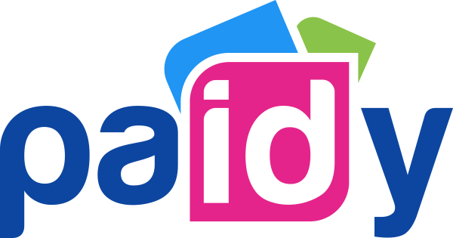

株式会社Paidy（本社 : 東京都港区、代表取締役社長：杉江 陸、以下Paidy）は、「東京ヴェルディ株式会社」（本社：東京都稲城市、代表取締役社長：羽生英之、以下「東京ヴェルディ」）と2019 年 9月 1日にコーポレートパートナー契約を締結したことを本日お知らせいたします。

【パートナー契約締結の背景】
東京ヴェルディは設立当初から、サッカー業界のイノベーターとして数々の功績を残してきました。Paidyも、独自性の高いサービスで、日本の金融業界における決済システムのイノベーターとして、ユニークなサービスを提供してまいりました。私たちは、東京ヴェルディの革新的な発想と新たなことにチャレンジする姿勢に共感し、このたびのパートナー契約を決定いたしました。

【東京ヴェルディについて】
東京ヴェルディは、日本初の“プロを目指すチーム”として、1969年の設立当初から青少年の育成とスポーツ文化の振興と確立を目的に活動を行っています。1993年の開幕時からJリーグに参戦して初代チャンピオンに輝き、連覇も達成するなど数多くのタイトルを獲得しています。設立当初から一貫した育成システムを誇り、世界に通じる選手の育成を続けています。さらに、バレーボール、トライアスロン、フットサル、eスポーツ、ビーチサッカー、ビーチバレー、野球などサッカー以外の競技にも積極的に進出しています。

【パートナーシップの内容】
東京ヴェルディ、日テレ・ベレーザをはじめ、東京ヴェルディクラブが統括する各チームのユニフォームへのPaidyロゴ掲出、スポンサーマッチの開催、所属する選手の方々へのキャリア支援など幅広い形態でのパートナーシップを計画しております。

■「Paidy 翌月払い」について
「Paidy 翌月払い」は、翌月おまとめ払いのEC向け決済サービスとして、2014年10月にサービスの提供を開始いたしました。決済はメールアドレスと携帯電話番号、SMS（ショートメッセージサービス）もしくは自動音声で案内する、ご本人確認のための4桁の認証コードの入力だけで瞬時に行われ、事前の会員登録は不要、クレジットカードがなくてもご利用いただけます。「Paidy 翌月払い」で決済した代金は、翌月まとめてコンビニエンスストアや銀行振込、口座振替でお支払いいただけますので、お客様には安心・簡単・便利にオンラインショッピングをお楽しみいただけます。クレジットカードを持っていない、あるいは利用に抵抗があるお客様にも簡単にご利用いただけるため、「Paidy 翌月払い」の導入企業様においては、新規顧客の獲得やコンバージョン率の向上が期待できます。また、お客様の購入時に決済が確定するため、前払いキャンセルによる機会損失や、代引きによるキャンセルリスクは発生いたしません。返金処理も簡便です。売上金の入金 100％ 保証に加えて、導入企業様が負担する費用は決済手数料のみとなっています。安心・簡単・便利な決済サービスとしてユーザーに評価され、アカウント数は250万口座を超えております。（2019年9月時点）。

【株式会社 Paidy について】
株式会社Paidyは、より良いファイナンシャル・サービスを実現することを目的に設立されました。幅広い年齢層のお客様が利用可能な、カードのいらないカンタン決済サービス「Paidy翌月払い」 をメインサービスとしてご提供しています。

所在地：東京都港区南青山1-24-3 WeWork乃木坂 3階
代表取締役会長：ラッセル・カマー
代表取締役社長：杉江 陸
URL: https://paidy.com/

【本件お問い合わせ先】
株式会社Paidy 担当：沖村
Tel: 03-5544-8729
Mobile: 080-6745-9787
Email：shoko.okimura@paidy.com

